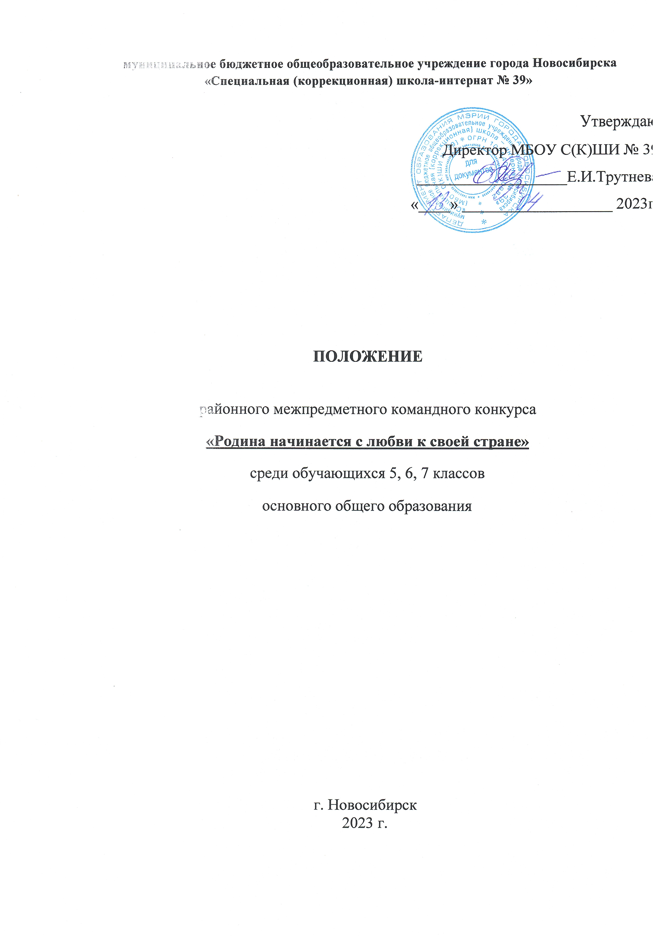

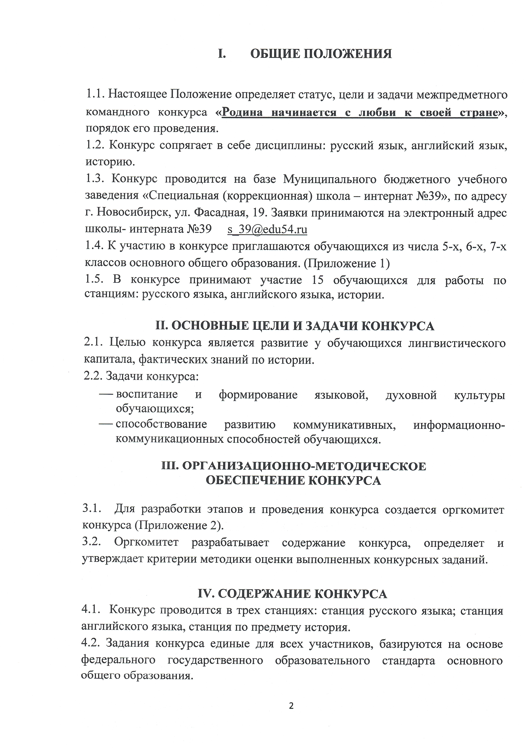

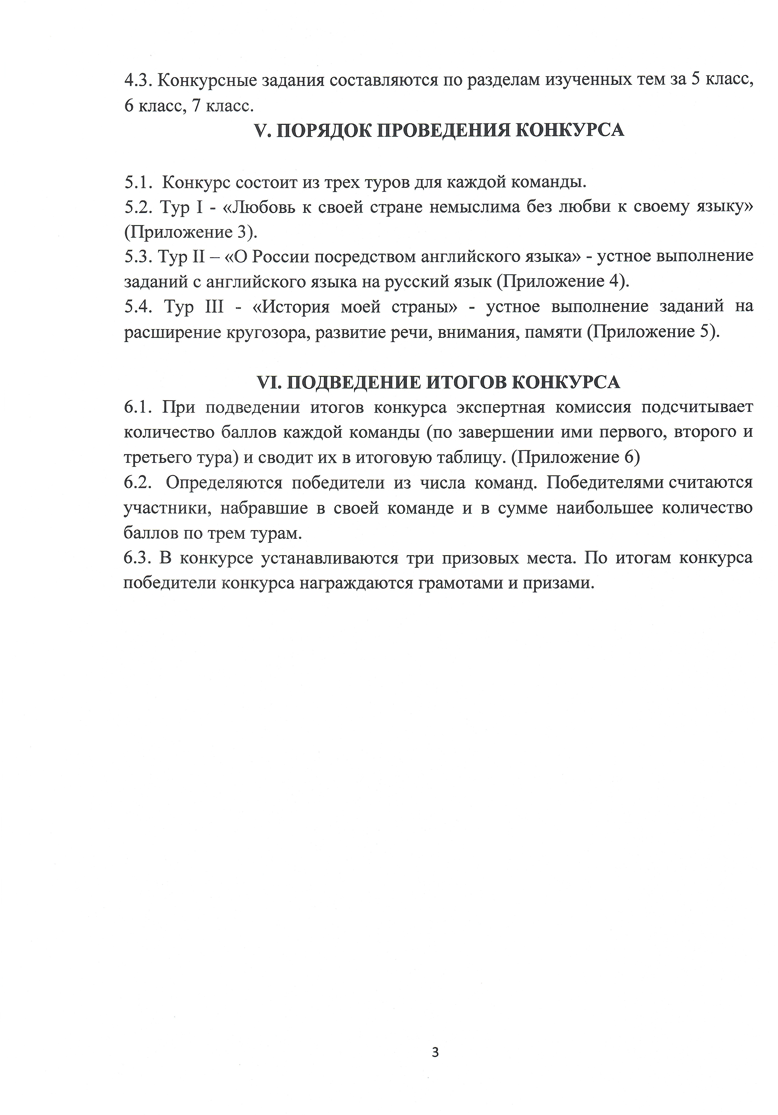

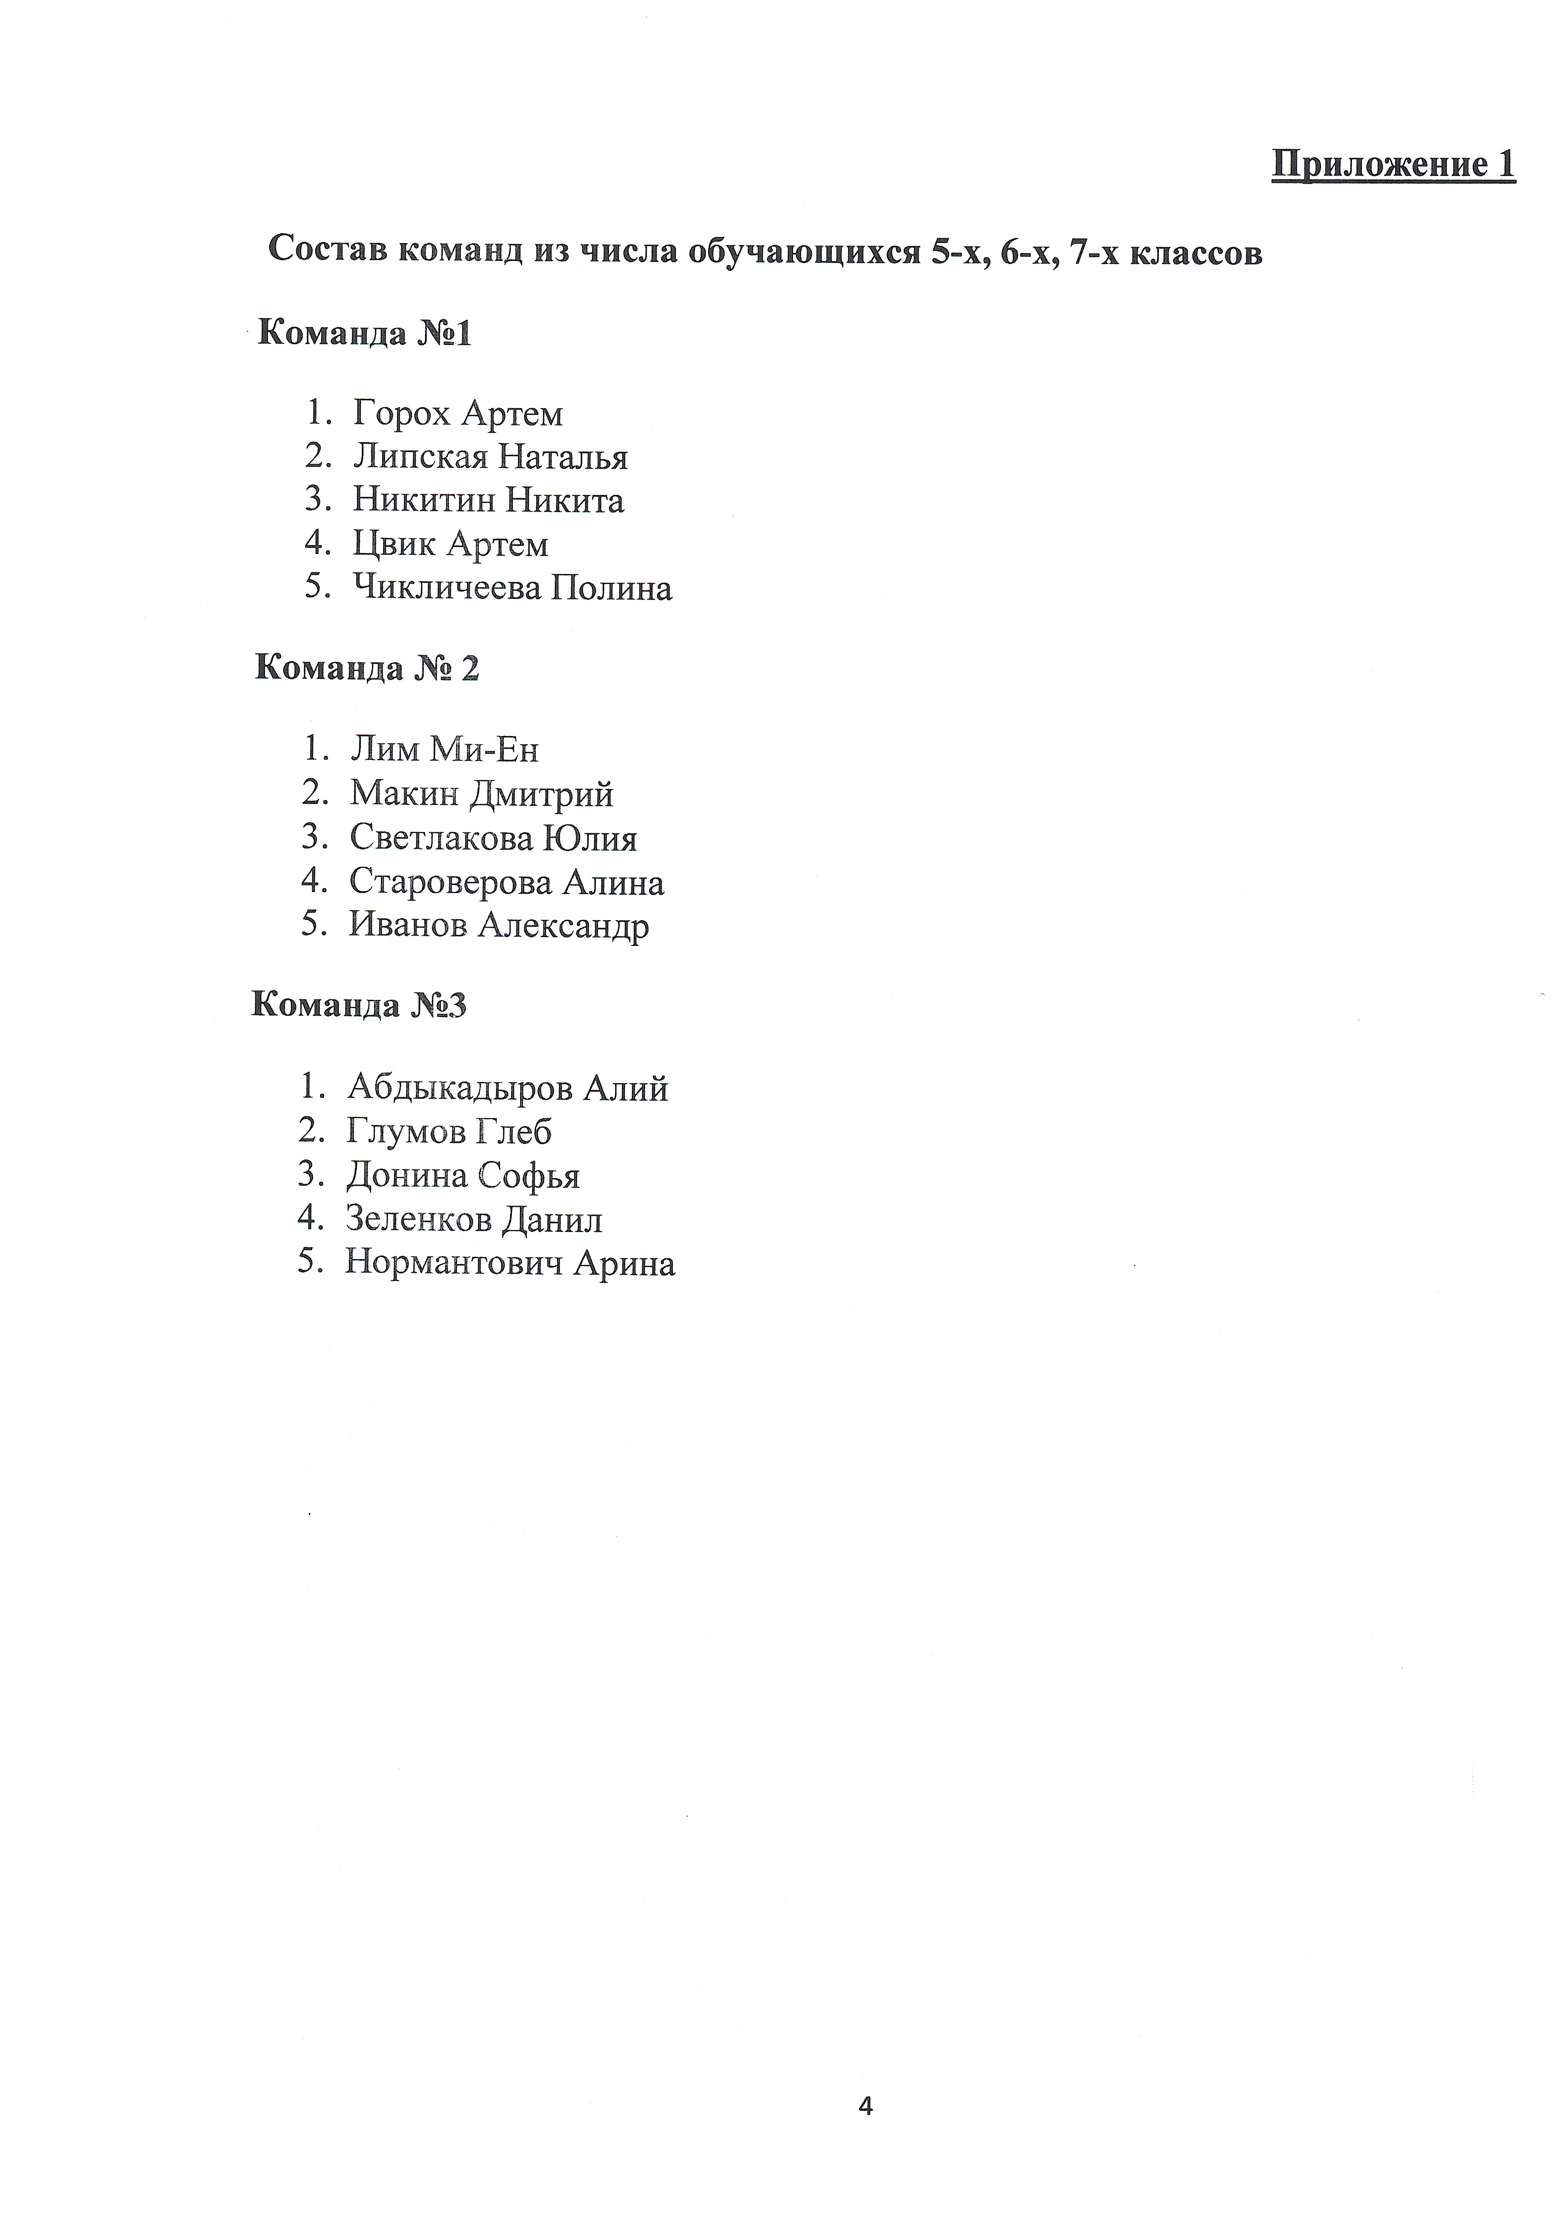

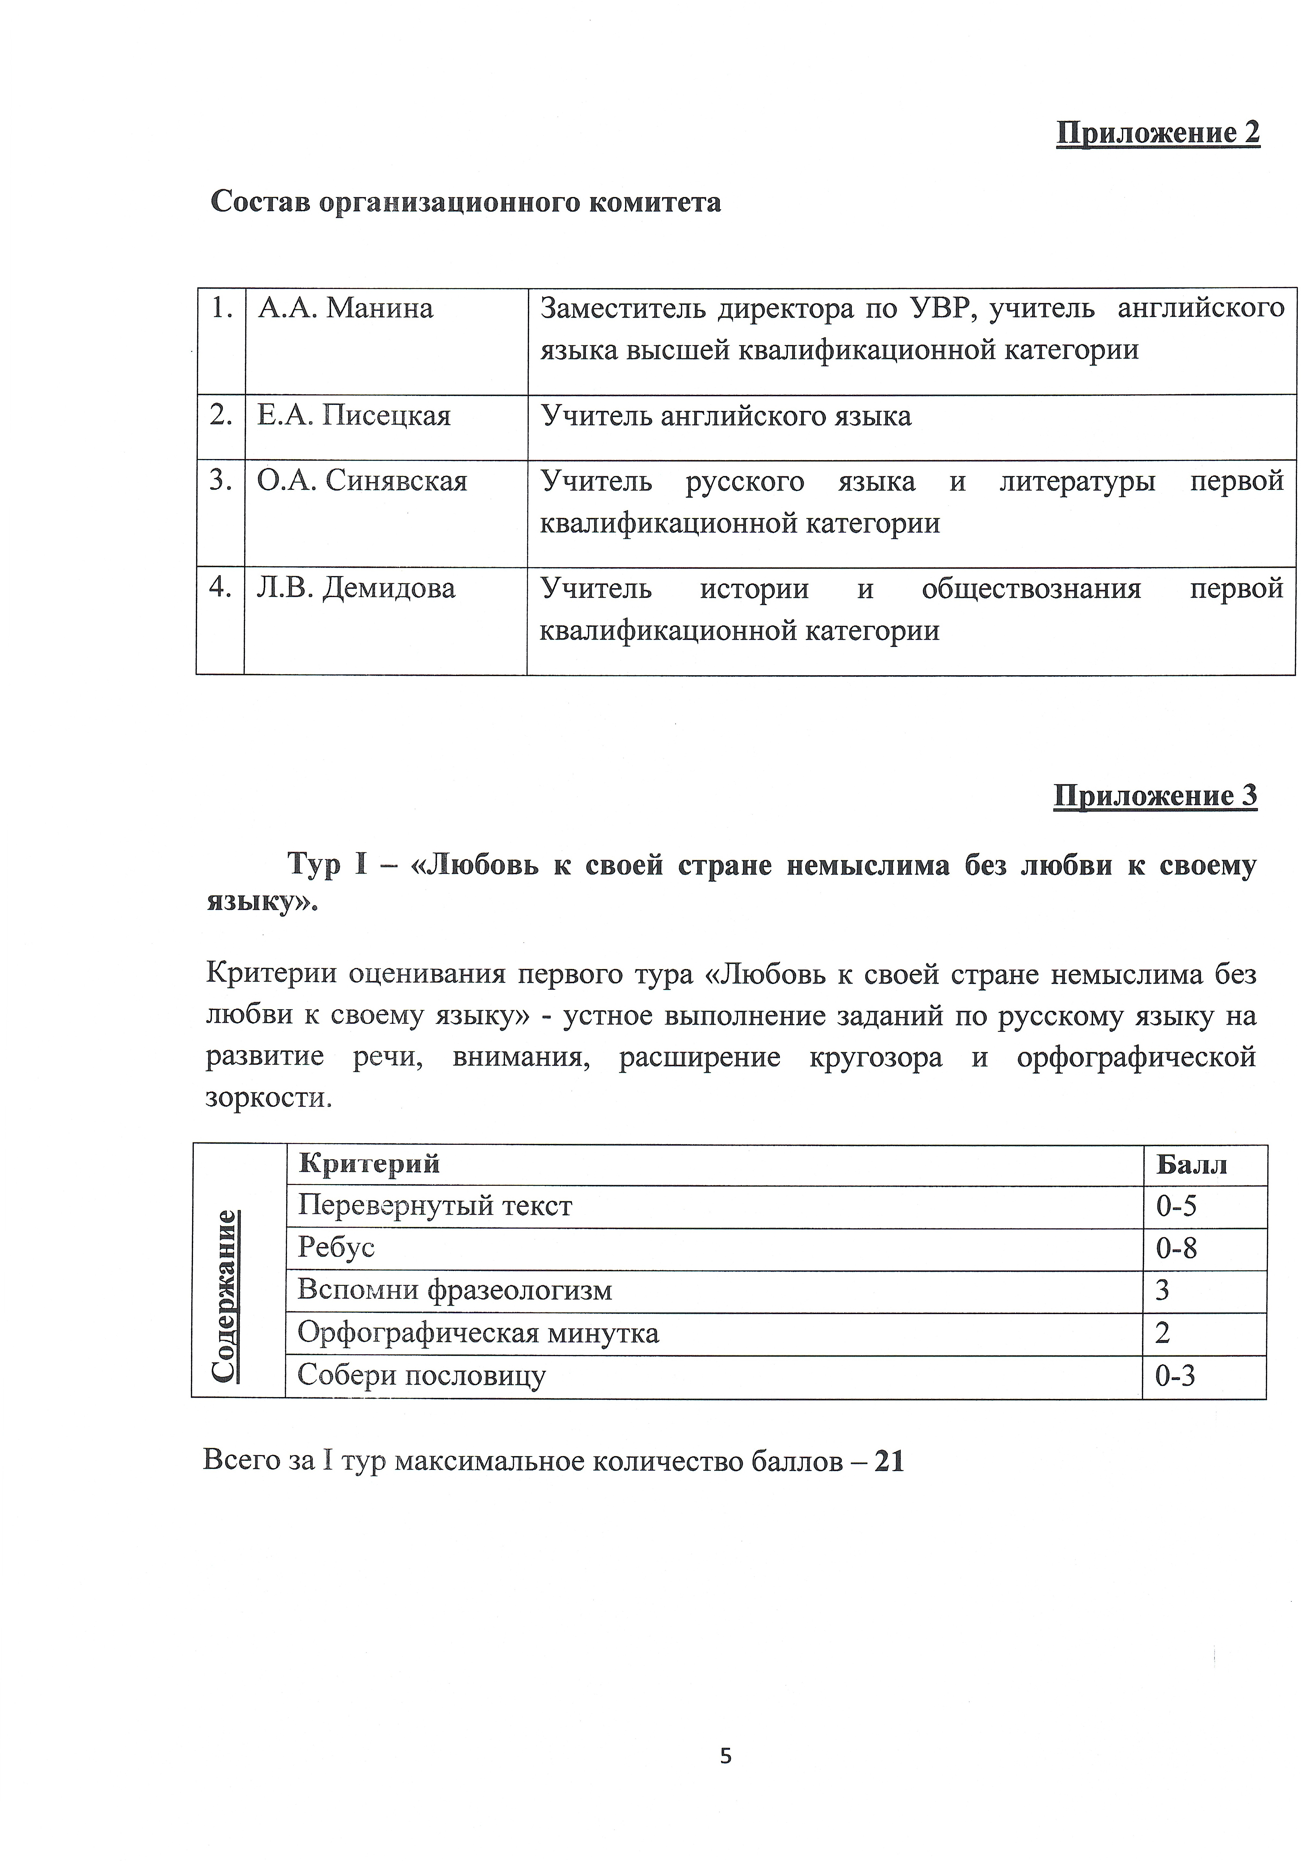

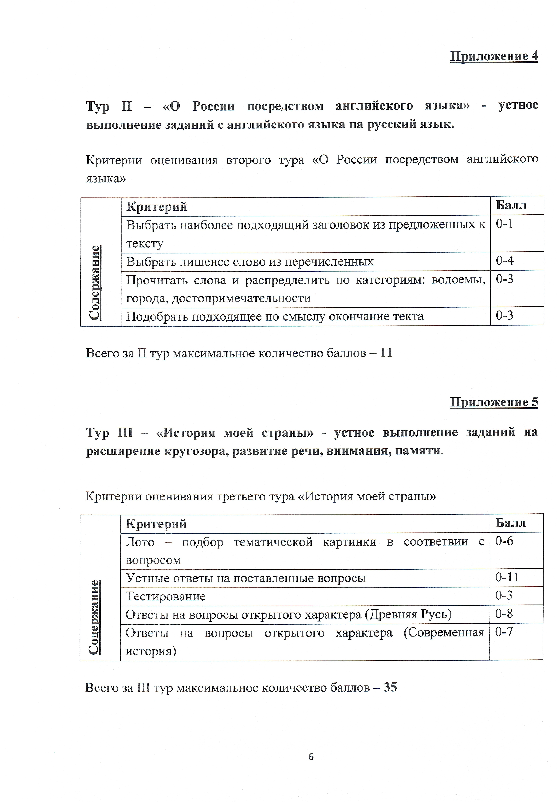

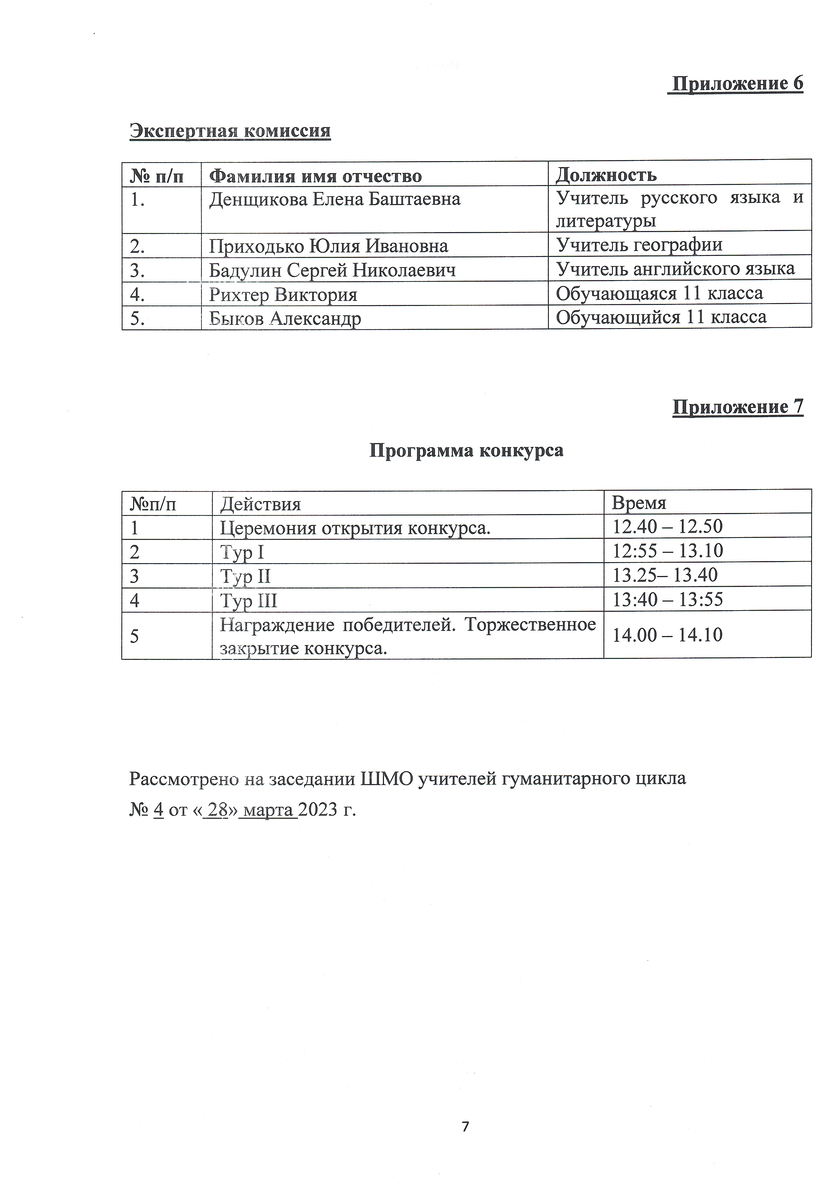

ТУР № 3 История моей страны- ответственный, учитель истории Демидова Л.В.
Разминка “Знаете ли вы Россию?”

1. Столица первого русского государства?
- Москва
- Киев
- Петербург

2. Традиционное древнерусское сооружение?
- Собор
- Мечеть
- Кремль

3. Жилой дом русского народа?
- Хата
- Изба
- Юрта

4. Праздник проводов русской зимы?
- Рождество
- Масленица
- Крещение

5. Предметы одежды русских женщин?
- Чалма
- Сарафан
- Кимоно
СТРАНИЧКА ПЕРВАЯ
ЛОТО
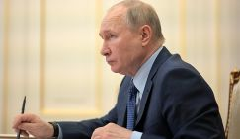

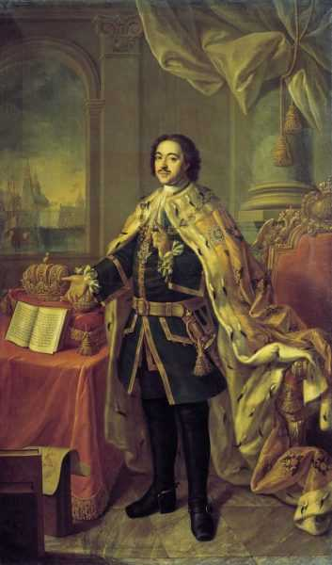
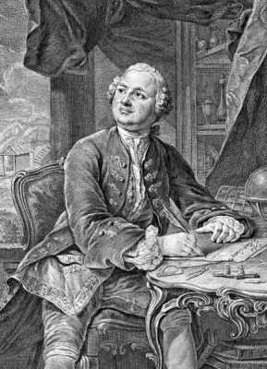

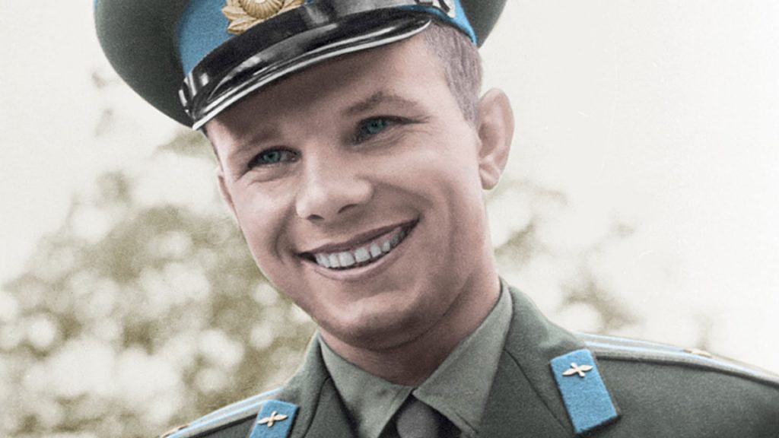

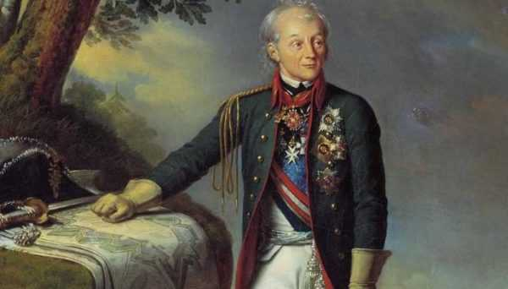

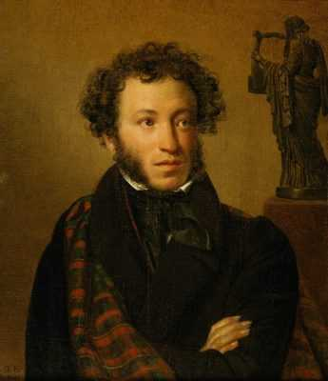

Фамилии- ответы 1. М.В. Ломоносов 2. Петр 1 3. Юрий Гагарин 4. Александр Суворов 5. А.С. Пушкин 6. В.В. Путин
Страничка вторая
1.Перечислить оружие и доспехи русского воина (лук, стрелы,
копьё, палица, шестопёр, булава, рогатина, меч, щит, шлем, кольчуга...).

2. Из перечисленных имён отметить имена русских богатырей (Вольга, Тугарин - Змей, Добрыня Никитич, Илья Муромец, Алёша Попович, Владимир Красно Солнышко, Василий Буслаевич, Соловей Разбойник)
Страничка третья
3. АРХЕОЛОГИЧЕСКАЯ
Археология - вспомогательная историческая наука, изучающая предметы старины, найденные в результате раскопок.
ЗАДАНИЕ командам:
Каждая команда получает набор предметов (монетка .бусина, пластмассовая пуговица, кусочек верёвки, фрагменты х/б ткани и искусственного меха, гвоздь, батарейка, значок.....)
Определить, какие вещи могли быть найдены в результате археологических
исследований древнерусского города.
4. РУССКАЯ КУХНЯ
Команды получают набор изображении продуктов. Задание - отобрать те продукты, которые использовались в традиционной русской кухне (горох, пшено, мясо, перец, приправа, соль, лук, томаты, баклажаны)

5.Этот день в истории 1 сентября 1 мая, 9 мая, 23 февраля, 8 марта 12 июня, 4 ноября 1 июня ( назвать какие праздники отмечаются в эти дни)
9 мая (день Победы)
12 июня – День России
23 февраля (день защитника Отечества)
4 ноября – День народного единства и согласия
8 марта (международный женский День)
1 мая - Праздник Весны и труда
1 июня (международный день защиты детей)
1 сентября (День знаний)

Страничка четвертая
Вопросы:
1.Какого князя люди прозвали Красное Солнышко?
(Киевского князя Владимира)
2.Какой город был столицей Древней Руси?
(Киев)
3.Какие дороги считались главными во времена Древней Руси?
(Реки. По ним можно было передвигаться от одного поселения к другому).
4.Кого на Руси называли варягами?
(Воинские племена с побережий и островов Балтийского моря.)
5.Какой материал был в распоряжении славян для строительства?
(Дерево, земля, глина)
6.Как назывались жилища древних славян?
(Землянки)
7.В какой реке совершался первый обряд Крещения на Руси?
(В Днепре)
8.От какого народа пошло пришло христианство на Русь?
( От греков)
СТРАНИЧКА ПЯТАЯ
1.Что такое герб? (Символ государства)
2. Какие цвета у российского флага? (Белый, синий, красный)
3. От какого слова произошло слово «копейка»? (Копьё; от изображения всадника с копьём – святого Георгия)
4.Что такое аз, буки, веди? (Буквы славянской азбуки)
5. Что такое скипетр? (Украшенный жезл – символ власти, одна из регалий монарха.)
6.Что придумали Кирилл и Мефодий? (Славянскую письменность).
7.Закончите пословицу: «Человек без Родины, что соловей без … (песни).
8.Нужно правильно "собрать" пословицы.( разрезать пословицы, а учащиеся их должны собрать)
- Грамоте учиться всегда пригодиться.
- Что написано пером, то не вырубишь топором.
- Глядит в книгу, видит фигу.
- Повторенье - мать ученья.
- Ученье - свет, а неученье - тьма.
- Что посеешь, то и пожнешь.
- Любишь кататься, люби и саночки возить.
- Мал золотник, да дорог.
- Долог день до вечера, коли делать нечего.
- Окончил дело - гуляй смело.
- Готовь сани летом, а телегу зимой.
- За одного битого двух небитых дают.

